Я.Л. Дуссек (1760-1812г.г.)

План

Введение
1. Биография Яна Ладислава Дуссека
2. Концертное творчество Яна Ладислава Дуссека
3. Сонатное творчество Яна Ладислава Дуссека
4. Предтечи романтизма. Музыкальный стиль Яна Ладислава Дуссека
Заключение
Список использованной литературы

Введение

Ян Ладислав Дуссек – чешский композитор и пианист, является важным представителем музыкального искусства второй половины 18 века и начала 19 века. Многие фортепианные произведениям Дуссека предвосхищают будущее музыкального романтизма.
Дуссек является фигурой, имеющей большое значение для истории музыки еще и потому, что им был внесен огромный вклад в усовершенствование фортепиано как инструмента. Музыка Дуссека требовала мощи и силы, которую не могло передать в необходимой мере обычное фортепиано. Поэтому совместно со своим другом и соратником Джоном Бродвудом - основателем "Английского направления" фортепианной игры Ян Ладислав Дуссек разработал и воплотил в жизнь идеи преобразования фортепиано, расширив тем самым возможности инструмента и улучшив его звучность посредством использования педалей. Позднее Дуссек написал подробную инструкцию по применению педалей фортепиано. Именно благодаря этому заслуга Яна Ладислава Дуссека в расширении технических возможностей фортепиано является неоценимой.
Ян Ладислав Дуссек считается также предшественником и вдохновителем некоторых композиторов-романтиков, особенно Шопена, Шумана и Мендельсона.
Ян Ладислав Дуссек создал большое количество произведений, широко популярных в зарубежных странах, однако в России его произведения знакомы немногим, а между тем его вклад в фортепианное искусство велик. Именно это и обусловило актуальность темы нашего исследования.
Задачами нашей работы будет являться:
- познакомится с биографией Яна Ладислава Дуссека;
- разобрать сонатное и концертное творчество;
- выявить основные направления стиля "Дуссека Великого".

1. Биография Яна Ладислава Дуссека.

Дусек Ян Ладислав (09.02.1760-20.03.1812) — чешский пианист, органист и композитор. Родился в городке Сен-Жермен-ан-Ле, близ Парижа в семье кантора, органиста Яна Дусека. Его мать была арфисткой. Первым его учителем был его отец. Затем юный композитор продолжил образование в Школе иезуитов у Л.Шпинара.
1777—1778 годы Дуссек работал органистом в церквах, изучал теологию в Праге. В 1779—83 давал органные и клавирные концерты в Бельгии (в Мехелене), был церковным органистом в Нидерландах (1780, Амстердам, 1782, Гаага, 1783). В 1783 совершенствовался в фортепианной игре у К. Ф. Э. Баха в Гамбурге. С 1784 концертировал как пианист и как виртуоз-исполнитель на стеклянной гармонике в Берлине, Петербурге (1786), Париже, Милане. В 1789—1800 жил в Англии, в 1790 выступал в концертах Филармонического общества под руководством И. П. Саломона. Играл для Екатерины II. Но в 1873 году был вынужден покинуть Россию. Причиной тому послужили слухи о его причастности к заговору против императрицы. Убежище свое Ян Ладислав нашел в Литве где и пришлось ему скрываться в течении двух лет под псевдонимом Карл Капельмейстер Радзивиллис. Затем Дуссек активно начинает путешествовать и посещает с концертами Германию, Францию, Италию и т.д.
Сначала он уезжает в Германию и гастролирует там как в качестве фортепианного исполнителя, так и как исполнитель игры на стеклянной гармонике. Однако тур по Германии приносит Дуссеку огромный успех, только как исполнителю игры на фортепиано, его игра на стеклянной гармонике оказалась не столь впечатляющей для публики. Об этом свидетельствуют очерки из газет тех лет: "Дуссек приобрел большую известность как пианист, и снискал гораздо меньшую славу, играя на гармонике … Однако некоторые критики все же пытаются рассмотреть в его искусстве игры на этом инструменте индивидуальность". О его концерте в Касселе вышла следующая заметка в прессе: "Дуссек привел в восторг всех слушателей медленными, гармоничными и умышленно модулированными прелюдиями и хоралами".
В 1787 году Дуссек переезжает в Париж. Здесь он становится фаворитом Марии Антуанетты, которая рьяно отговаривает композитора от тура по Милану. Однако все убеждения императрицы не возымели своего действия и, Дуссек в 1788 году пожелала посетить Милан, а вместе с тем и брата Марии Антуанетты Франца.
Поездка Дуссека в Милан оказалась успешной: "его исполнение явилось сенсацией" - так писала пресса.
В своем письме к отцу Яна Ладислава Дуссека, Йозеф Гайдн писал: "Я счастлив, информировать Вас, что Ваш сын – стойкий, утонченный и музыкально одаренный юноша. Я люблю его так же как Вы, так, как он этого заслуживает. Благословите его, чтобы он был всегда счастлив, до такой степени, до которой ему позволит его талант"
В 1789 году Дуссек вернулся в Париж, где и встретил начало революции. В течение всего этого времени он встречался и совместно играл со скрипачом по имени Наполеон Бонапарт. Дуссек так же опубликовал ряд сонат, посвященных Евгении Бомарше, дочери писателя Пьера Бомарше.
В мае-июне 1789 года Ян Ладислав Дуссек покинул Францию и отправился в Англию, где он обосновался в Лондоне. Некоторые исследователи утверждают, что он взял с собой арфистку – жену композитора Жана Баптиста Крумпхольца, который в последствии покончил жизнь самоубийством, утопившись в Сене. Однако, несмотря на этот невероятный поступок своего мужа, Анна Мария Крумпхольц все же отправилась вслед за Дуссеком в Лондон.
Лондон стал для композитора домом на протяжении нескольких лет до 1799 года. Он хорошо устроился как исполнитель и преподаватель. В 1860 году в биографических очерках было отмечено: "Дуссек был самым популярным преподавателем, его уроки были очень востребованы и оплачивались исключительно высоко"
Весной 1791 года Дуссек дает серию концертов, некоторые из которых посвящены Софии, юной дочери музыкального издателя Доменико Кори. В концерте, который состоялся 15 июня того года, пара играла дует вместе. В сентябре 1792 года они поженились. София Кори была певицей, пианисткой и арфисткой. Она снискала позднее огромную известность как музыкант. У пары родилась дочь Оливия. Однако этот брак не был очень счастливым. В 1796 году в семье Дуссека начались серьезные финансовые проблемы. И, как свидетельствуют библиографы, София покинула мужа ради другого мужчины, с которым у нее был роман.
В 1807 году не смотря на приближенность к Марии Антуанетте, Дуссек возвращается в Париж, на службу к Толлейрану – влиятельному министру Франции. В этом же году он пишет сонату ля-бемоль мажор Op 64, названную "Возвращение в Париж".
Остаток своей жизни он провел, музицируя, преподавая музыку и сочиняя свои бессмертные произведения в Пруссии и Франции. Его личная привлекательность увяла, он обрюзг до такой степени, что с трудом мог добираться до фортепиано. Кроме того, Ян Ладислав Дуссек пристрастился к крепким напиткам, что и способствовало ускорению приближения его смерти. Умер он в 1812 году
Дуссек принадлежит к числу лучших пианистов 18 века. Он является одним из основоположников чешской фортепианной школы, прославился он также как педагог (среди его учеников были — Л. А. Кожелух, В. Ч. Машек, Я. Н. Витасек) и пианист, главным образом интерпретатор произведений И. С. Баха. Игра Дуссека отличалась благородством вкуса, мягкостью, виртуозным совершенством. Дом Дуссека в окрестностях Праги посещали дружившие с ним И. Мысливечек и В. А. Моцарт. У дома Дуссека поставлен памятник В. А. Моцарту.
Творчество Дуссека, в основном связанное с классическим стилем, содержит некоторые черты, предвосхищающие романтизм (особенно в отношении гармонии и пассажной техники; отдельные произведения близки раннему творчеству Шопена). Его фортепианные сочинения изящны, мелодичны, удобны и не требуют значительно развитой виртуозности (в этом — одна из причин их широкого использования в фортепианной педагогике). Дуссек— автор произведений разных жанров, однако интерес представляет его музыка для фортепиано, в которых широко и разнообразно используются технические возможности инструмента. В числе сочинений - около 50 сонат, из них 9 - в 4 руки, увертюра и серенада для оркестра, оркестровал 15 концертов для фортепиано с оркестром; фортепианный квинтет, 2 фортепианных квартета, 17 фортепианных трио. А так же пьеса "Утешение", пользовавшаяся долгое время широкой популярностью, "Рондо на русскую тему", опера-баллада "Шпильбергский пленник" (постановка 1798г.; вместе с М.Келли).
В честь сражения при Кампердауне Ян Ладислав Дуссек сочинил необычную камерную пьесу: для фортепиано, скрипки, виолончели и ударных.
По стилю музыка Дуссек приближается к произведениям Гайдна и раннего Бетховена.
Рукописи Дуссека хранятся в архивах общества "Умелецка беседа", консерватории, Национальном музее и библиотеке университета в Праге. 8 сонат и 2 пьесы для фортепиано Дуссека изданы в сериях "Musica Antiqua Bohemica", 1951, VIII, XIV.

2. Концертное творчество Яна Ладислава Дуссека

Композиторы первой половины 19 века активно изучали опыт фортепианных концертных замыслов друг друга. Как результат – огромный вклад во взаимное обогащение концертного творчества. Бетховен дополнил и обогатил каденции, по крайней мере, одного концерта Моцарта. Концертное творчество Крамера повлияло на некоторые концерты Моцарта. Вебер отмечал в своем дневнике наброски с прослушанного Императорского концерта Бетховена. Черты концертных произведений Вебера заметны в репертуарах Мендельсона, Листа, Гумеля, Шопена, Мошелеса. И, наконец, замыкают круг концерты Дуссека, которые в значительной степени обогатили концертные произведения Мендельсона.
Отличительной чертой концертного творчества Дуссека и его современников Гуммеля, Фильда, Мошелеса, Калькбреннера, Герца, Клементи, Штейбельта являлась исключительная виртуозность, блеск, эффект; техника у них стояла выше творчества. Они пользовались громадным успехом, и в бессодержательном блеске их музыки публика (масса, большинство) находила полное удовлетворение своим художественным требованиям в искусстве.
В период с 1779 по 1810 годы Ян Ладислав Дусек создал ряд фортепианных концертов, 18 из которых сохранились до нашего времени. Однако хронология концертов Дуссека неточна. Дуссек написал первый в 1779 году, последний – примерно в 1810. Так же как и другие композиторы конца 18 - начала 19 века Дуссек не нумеровал свои произведения последовательно. Поэтому время от времени одно и то же произведение печаталось разными издателями под различными номерами опусов и порядковыми номерами. А некоторые вообще не имели номера опуса.
Дуссек был мастером, который смог произвести фурор своим собственным аккордом в своем собственном стиле, далеком от рафинированного классицизма рококо, которым характеризовалось музыкальное искусство венца 18 века.
Заслугой Яна Ладислава Дусека было внедрение новшества для форм фортепианных концертов. В совокупности с преобладающим классическим концертным стилем, таким например как у Моцарта, Дуссек исключил каденцию солиста во вступлении. Эту особенность можно заметить во всех его концертах, написанных после 1792 года.
Тот факт, что эти нововведения Дуссека удивительно похоже прозвучали в концерте до-минор Моцарта скорее всего, был не случайностью и не данью уважения. Это значительно расширило технические приемы, созданные Моцартом и Бахом и пророчило музыкантам большую славу и успех, чем этого добился сам Дуссек.
Концерты Дуссека, что не удивительно, лучше всего для понимания в сравнении с концертами Моцарта и Бетховена. Концерт си-бемоль был написан в 1793 году, двумя годами позже смерти Моцарта, тогда как, впечатляющий концерт соль минор – произведение 1801 года, появившееся на свет после двух первых концертов Бетховена, но перед его третьим трогательным фортепианным концертом до-минор. Концерт си-бемоль – произведение гораздо более интересное и захватывающее, чем тот период, в который оно появилось. Это был период массовых волнений и суматохи в Европе, но, однако отмеченный значительными переходом от классического стиля к романтическому.
Концерт соль-минор начинается абсолютно солнечным оркестровым вступлением, которое стремительно прерывается бурным фортепианным вторжением. "Пасторальный" - так, скорее всего, справедливо и точно было названо это произведение, которое было отнесено к определенному роду природной метафоры популярной в то время.
Вторая часть рисует картины ленностного весеннего, приятного времяпрепровождения, или послеобеденного отдыха в гребной шлюпке. Финальное рондо волшебно, но как всегда торопится к завершению.
Концерт си-бемоль более энергичный, в продолжение оживленного классического стиля написанный в стиле беглой игры партии солиста.
Интермедии пиццикато и танец как элемент украшают концерт, но в целом это поразительно стандартное произведение. Оно похоже на ранние Венские концерты Моцарта.
Немаловажным для музыкального искусства является его концерт до-мажор Оp 29, изданный в 1795 году.
Концерт начинается вступительным ларгетто в размере 3/8. Торжественная манера воспроизведения и прием медленного вступления, которые были не свойственны классическому концертному жанру – отличительная черта этого произведения. Прием медленного вступления был позднее использован Бетховеном в его Императорском концерте.
Второе действие в соль-мажоре так же в темпе ларгетто напоминает необычные пассажи вступления.
Третье действие - рондо в до-мажоре.
Тема, представленная в первом действии ларгетто вводит далее повторение как первое риторнелло оркестра, и как часть закрытой группы, и снова к началу повторения. Это постепенное введение – поистине необычайный и оригинальный метод. Вебер писал: "Я не знаю подобных приемов в жанре концерта, который был бы способен придать столько яркости и эффекта вступлению"
Этот прием - медленного вступления был позднее использован Бетховеном в его Императорском концерте.
Последняя из дошедших до наших дней работ Яна Ладислава Дуссека в жанре концерт - Опус 70 ми-бемоль мажор. Это было одно из первых концертных произведений, в которых отмечалось существенное удлинение вступления, от 570 тактов, приблизительно в три раза длиннее, чем было принято в произведениях этого жанра. Тем самым он предзнаменовал практику доминантного вступления в концертных произведениях, встречающуюся позднее в концертах Шопена, двух минорных концертах Опус 85 и Опус 89 Иогана Гуммеля, а так же в пятом концерте Бетховена.
Сменяя растянутое вступление в первом ритурнеле, тема соло представлена доминантой. Модуляции в этом месте никогда не встречались в более ранних концертах Дуссека.
Стефан Линдеман, анализируя концерт Op. 70 ми бемоль мажор Яна Ладислава Дуссека так пишет об этом приеме: "… это абсолютная симфонической экспозиция, которая не предполагает ожидание вступления сольного инструмента, и … не остается ничего более существенного для фортепиано, чем вступить, когда придет его время…"
Звук концерта богат и безупречен. Экспансивное соло наполнено образными формами. Мощные контр-темы врываются как вызов лирической смелости. Медленное движение абсолютно элегантно, наделено шармом рококо, сопровождается декоративной пышностью.
Темп концерта – умеренное аллегретто – предписание играть не торопясь.
Характерным для концертов Дуссека в использовании тематического материала является то, что солист участвует в каждой партии концерта. Тем самым он дополняет основную тему второстепенной.
Как и в концерте соль-минор, своем первом произведении этого жанра в концерте ми-бемоль мажор Op 70 Дуссек, делает попытку обозначить, разграничить индивидуальности миров оркестра и солиста, причем главная партия здесь слабо разграничена.
Как будто обеспокоенный типичными для концертного жанра чрезмерными схемами повторения материала, при которых все соло и тутти тематики в обязательном порядке повторяются снова и снова, Дусек значительно сократил и изменил в процессе развития темы концерта ми-бемоль мажор Op 70 все повторения, тем самым, сократив партии тутти и соло до сравнительно краткого изложения.
Перед приближением финальных аккордов в конце повторения, солист вводит обманчивую развязку в отступлении – удлиненный заключительный пассаж перед началом третьего риторнелло. Этот пассаж для заключительной партии абсолютно нов – он не встречался в экспозиции концерта. И если разобрать оркестр в финале на партии, можно заметить, что партии солиста явно вклинены в третье риторнелло. Этот редкий прием прослеживается так же в некоторых концертах Дуссека, написанных ранее.
Это очень энергичное и наполненное красок произведение. Между тем требует превосходного исполнения, необходимо исключить спешку. Иначе концерт будет звучать жестко, резко.
Концерт ми-бемоль мажор Op 70 был одним из последних произведений мастера, и он должен был звучать эффектно, являя собой типичное для своего жанра произведение, которое объединяло Дуссека с современниками – Гумелем, Филдом, Вебером и Крамером, личностями, которых мы по сей день знаем, как неоромантиков. Поэтому концерт по праву можно считать классическим.
Концерты Дуссека не были столь революционны по сравнению с его сонатами и другими фортепианными произведениями, но эти творения полностью отражали его внутренний мир, который приверженец классического и раннего романтического стилей мог сам в себе отлично познать.
Дуссек в отличие от Бетховена, кажется, никогда не развивал свою музыку за рамки классического стиля. При этом его фортепианные концерты, не до такой степени вдохновенные как, например, у Бетховена, показывают его как отличного мастера фортепианной техники, блестящего виртуоза (он был признан первым исполнителем, который поставил фортепиано боком к публике, чтобы было видно его руки во время игры). Он искусно использовал весь клавишный ряд фортепиано c целью добиться привлекательности, импрессивности и многогранности музыки.
Оркестровый аккомпанемент, опять же не такой восхитительный как у Бетховена, в равной степени замечательно построен, с филигранными фортепианными вплетениями между вспышками тутти.
Очевидно, и сам Дуссек был менее доволен своим оркестровым стилем, чем стилем соло фортепианных произведений (большая часть его произведений была написана для фортепиано, однако он сочинил так же оперу, литургию и кантату). Дусек был больше известен как исполнитель, чем как композитор, но его концерты и большей частью сонаты были очень значительны как вклад в национальную музыкальную сокровищницу. Его концерты конструктивны и приятны, хотя они не могут дать слушателю полного представления о значимости Дуссека для мировой сокровищницы музыкального искусства.

3. Сонатное творчество Яна Ладислава Дуссека

Сонатная форма из всех классических форм инструментальной музыки последних трех столетий - наиболее действенная, яркая и драматургически цельная.
Процесс зарождения сонатной формы оказался показательным по установлению нового тематизма, по кристаллизации в нем характерных признаков художественного образа, по качественной закономерности. Не случайно классический вид сонатной формы возник вместе с классическим стилем.
Из композиционных свойств других музыкальных форм сонатная форма вобрала в себя принципы, присущие основным законам движения, - контраст, сквозное развитие и репризность. Схема сонатной формы приблизительно однотипна. Она складывается из:
1)Экспозиции - основных видов контрастных противопоставлений, возникающих в материале (тематизме), тональном плане;
2) Разработки - места развития и доведения контраста до высшей фазы своего противопоставления, вплоть до вызревания нового качества в материале, в способах развертывания материала, в драматургии движения тональных планов;
3) Репризы - момента разрешения накопившегося энергетического заряда и противоречий, отстранения предшествующих форм развития и одновременно возвращение к исходному, но с перерождением материала как следующей фазы движения тематизма и преобразование его в новое качество.
Три момента - тематизм, развитие, тональный план - показатели композиции. Все они играют основополагающую роль в сонатной форме.
Три фазы развития в сонатной форме - экспозиция, разработка, реприза - вехи в драматургии: они указывают на ступень, стадию драматургического развертывания образа, идеи.
Старинная сонатная форма. Предыстория сонатной формы - в недрах полифонической музыки, в ее различных жанрах: увертюрах, прелюдиях, аллемандах, курантах, жигах, концертах, и, наконец, сонатах. Предыстория сонатной формы - и в различных формах полифонической музыки: в непрерывном развитии одночастных форм; в логике движения и сопоставления тональностей и в материале старинных двухчастных форм; в тематизме и рациональной композиции фуги; наконец, в непосредственной предшественнице - в старинной сонатной форме.
Необычайно важными этапами были открытия И. С, Баха, обнаружившего в процессе становления многих полифонических жанров и форм ростки новых гомофонных форм и жанров, и Доменико Скарлатти, отрабатывавшего в бесчисленных упражнениях (Exercises) новый тематизм, новые структуры, новую форму - сонатную.
Стержень композиции сонатной формы - в движении тональностей. Собственно на тональном развитии и покоилась первоначально логика сопоставления контрастов, развитие и торможение движения. Костяк тонального движения схематически может быть выражен формулой Т -Д в первой части и Д Т - во второй (Т - основная тональность; Д - побочная). Такой путь логического разворота произведения надолго утвердился в предклассическом построении сонатной формы, названной старинной и состоящей из двух разделов: экспозиции и репризы (2 часть старинной сонатной формы можно назвать "разработкой - репризой".
Весь материал, изложенный в экспозиции в основной тональности, получил название Главной партии, а материал, изложенный в побочной тональности, соответственно назвали Побочной партией. Следование тональностей в репризе обратное, но название партий было закреплено и за материалом. Материал Главной партии, таким образом, транспонировался в побочную тональность, а побочной - в главную. Выбор побочной тональности ограничивался Д тональностью или параллельным мажором к минору, что безусловно диктовалось функциональным гармоническим мышлением, уже утвержденным в стилях 18 века.
Сопоставление двух тональных центров отвечает интуитивно найденному в музыке логическому противопоставлению тезиса и антитезы. Оно составляет содержание первой фазы становления музыкальной формы - ее экспозицию.
Вторая фаза формы - реприза - представляет собой обратное соотношение "антитеза - тезис", отраженное тональным планом Д - Т и типом изложения материала. Начальный материал Главной партии экспозиции попадает в репризе в новые тональные условия, подвергается тональному развитию, становится неустойчивым (антитеза). Второй материал - из Побочной партии экспозиции - наоборот, оказывается в условиях тональной устойчивости(главная тональность) и выступает в функции общего итога, синтеза, заключения.
Сонаты Яна Ладислава Дуссека – это захватывающие, завораживающие, пленяющие произведения, которые содержат предзнаменование психологических форм. Они представляют собой тщательно продуманные, разработанные и изложенные фортепианные труды мастера. Поверхностно они кажутся схожими с ранними фортепианными сонатами Людвига Ван Бетховена, но, вслушавшись более внимательно можно сделать вывод, что в произведениях Дуссека звучит собственный уникальный эстетический голос, аналогов которому до него не было.
Соната Яна Ладислава Дуссека Elegie Harmonique, написанная им в 1806 году, заслуживает отдельного внимания.
Соната была посвящена памяти принца Луи Фердинанда Прусского, погибшего незадолго до этого в одном из сражений с армией Наполеона. Соната пронизана чувством такой неподдельной тоски, смятения, да что там, самой искренней любви, что невольно возникал интерес к человеку, вызвавшему эти чувства. Удивительный факт - Луи Фердинанд, племянник знаменитого Фридриха Великого, был замечательным пианистом и даже композитором. Он фанатично любил музыку и мог отдаваться этому занятию часами. Сам Бетховен отмечал его способности в игре на фортепиано и посвятил ему свой 3-ий фортепианный концерт. С Дуссеком, устроившемся к нему на службу в 1804 году в качестве неоплачиваемого капельмейстера они нашли родственные души. Об этом сохранилось свидетельство композитора и скрипача Людвига Шпора в 1805 году останавливавшегося в королевском дворце: "Нередко меня и Дуссека будили в шесть часов утра и провожали, еще в халатах и тапочках, в салон, где принц уже сидел за фортепиано. Поскольку было очень жарко, его одежда была еще более легкой - просто нижнее белье. Мы начинали разыгрываться и репетировать произведения, которые предполагалось исполнять на вечерних встречах. Зачастую это продолжалось, благодаря энтузиазму принца, до тех пор, пока салон не заполнялся придворными, увешанными орденами и медалями…"
Но вскоре принц погиб … И, Дуссек, потрясенный этим событием, под впечатлением тяжелой тоски от потери друга написал сонату Elegie Harmonique. Первые же звуки смятенных шагов этой звучащей сонаты в басу приковывают внимание. Гармония в пассажах напоминают скорее Вагнера (отдаленно, но все же), медленное вступление постепенно перерастает в быстрый легкий бег восьмыми, потом шестнадцатыми, смятение нарастает, спотыкаясь, набирая напряженность и вдруг прорывается прекрасной мелодией переливающихся колокольчиков…
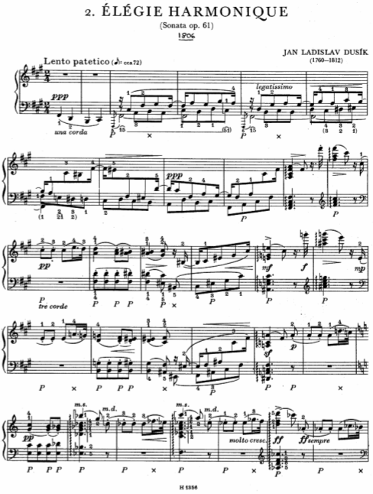

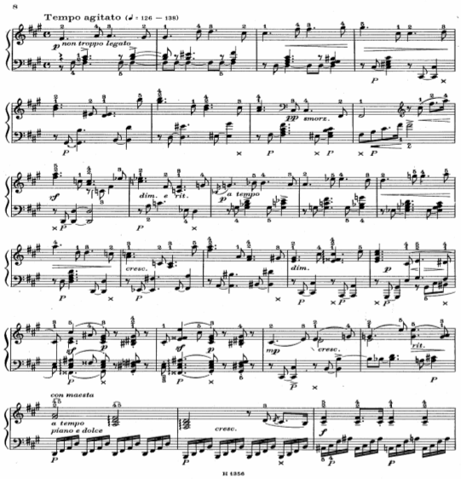

В разработке далее вновь все те же взбирающиеся пассажи…, но разрядились уже не "колокольчиками", а еще более прекрасной мелодией, поражающей до глубины души...

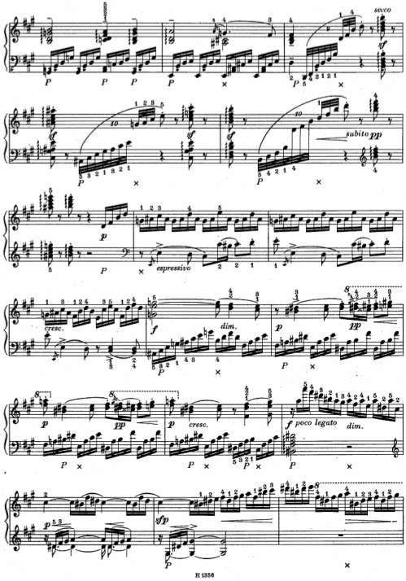

Здесь четко чувствуется один к одному тот самый мелодический пленявший оборот М.И. Глинки, в вариациях на романс "Соловей" А. Алябьева, но написанных много позже. Возможно, было тут влияние, или просто оба пришли независимо к одному и тому же.

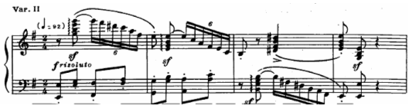
Отрывок из вариации М.И. Глинки на романс А. Алябьева "Соловей"

Свою сонату op 35 Дуссек посвятил Габриель Плейель. Наиболее известным из этого опуса является № 3 до минор, в котором особенно хорошо отражены черты неоромантической интенсивности и напряженности. Проглядывается даже один пассаж в экспозиции аллегро который кажется так похожим на пассаж из первой части сонаты Моцарта до минор. Произведение Дуссека наполнено чарующей энергией и оригинальностью, поворотами и вращениями, всем тем, что способно надолго удерживать внимание слушателя.

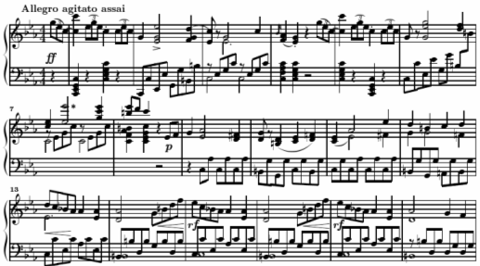

Несмотря на то, что лучшими произведениями Я.Л. Дуссека являются сольные фортепианные сонаты, его сонаты для исполнения в четыре руки заслуживают не меньшего внимания.
К примеру, соната для исполнения в четыре руки до мажор op.32 – является мастерским произведением и одной из лучших сонат композитора в этом жанре. Она является уникальной в использовании всей клавиатуры фортепиано и делает эффективным использование фортепианного созвучия.
Соната состоит из трех частей. Ее особенность в том, что она очень хорошо показывает склонность Я.Л. Дуссека к часто встречающимся небольшим модуляциям.
Первая часть начинается длинным вступлением, которое по стилю является симфоническим. Вступление заканчивается доминирующим продолжением Molto Allegro.
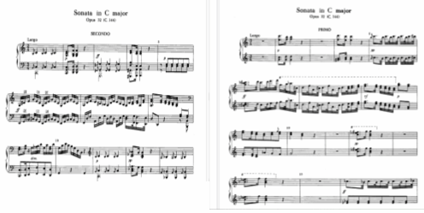
Частые модуляции встречаются в основной теме экспозиции, в развитии и в заключении.
Одна длинная модуляция во вступлении многократно сменяет тональности каждые два такта в следующей последовательности: соль-бемоль, ля-бемоль, ре-бемоль, си-бемоль, ля-бемоль, си-бемоль, соль-бемоль, ми-бемоль и ля-бемоль. Это передвижение характеризует Яна Ладислава Дуссека как первоклассного мастера развития темы.

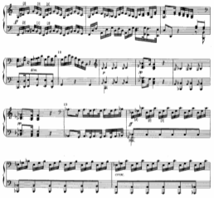

Вторая часть характеризуется интересными диалогами между обоими инструментами. Она представлена в трехчастной форме и так же включает в себя необычные модуляции.
Последняя часть сонаты - очень яркое и оживленное рондо. Она как будто исполнена в стиле чешского народного танца, с многократными ударениями. Эта часть сонаты показывает талант Дуссека в развитии мотива и его использовании в различных вариациях.
Соната фа-мажор op 73 для исполнения в четыре руки не столь удачна и известна как соната до мажор op.32. Однако, не смотря на это она может быть по достоинству признана современной аудиторией.
Соната фа-мажор op 73 типична для стиля Яна Ладислава Дуссека в его использовании постоянных форм, выборе созвучия и тональностей, использовании подлинных фортепианных идиом.
Первая из трех частей сонаты – аллегро, состоит из основной темы заданной в начале, которая далее сразу же повторяется на один тон выше, напоминая начало сонаты Аппассионаты op 57 Л. Бетховена, в которой первая тема повторяется дважды в различных формах. Разработка этой части основана исключительно на второстепенной теме и характерна повторяющимися модуляциями.
Вторая часть исполнена в трехчастной форме. Ее стиль необычен, а мелодический материал многократно сменяется то одним инструментом, то другим. Средняя часть чрезвычайно интересна имитациями ведущей партии.
Третья часть – танец, напоминающий рондо, разбитый на три эпизода. Необыкновенной чертой этой части является удержание педали на протяжении 13 тактов, начиная со 186 такта. Фаза педали заканчивается доминантным ре-мажором, после которого сразу же вступает тема рондо без каких либо модуляций в новой тональности фа-мажор.
Хорошо известна так же последняя соната Дуссека op.77 фа-минор, под названием – "Заклинание". С тремя другими более ранними сонатами, которые первоначально опубликованы как сонаты с аккомпониментом. "Заклинание" - сильное произведение с богатым разнообразием эмоциональных переплетений, которые в итоге "сходят на нет". Уже далеко не молодой, слишком грузный, и страдающий от множества болезней Дуссек не мог написать произведение другого характера. Соната "Заклинание" op 77 была его прощальным, заключительным словом.

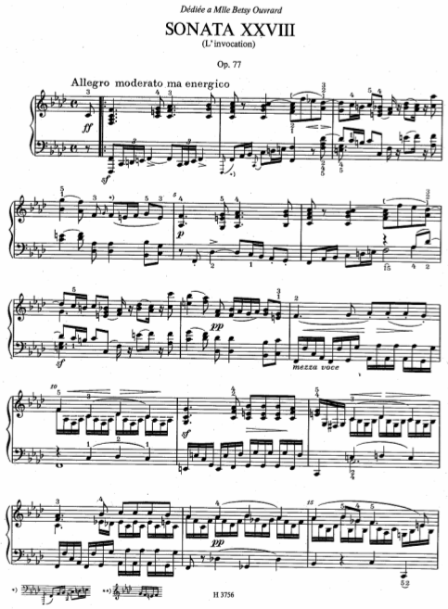

Не менее известна соната op. 44 "Прощание"

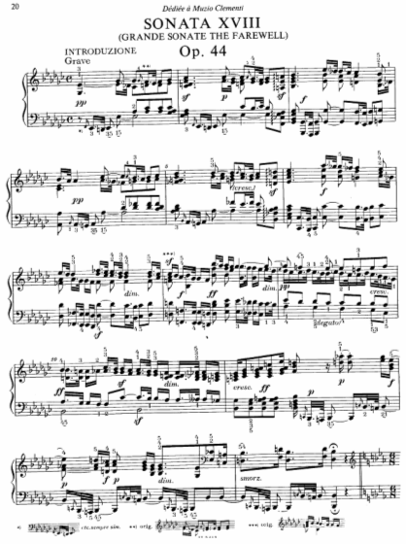

4. Предтечи романтизма. Музыкальный стиль Дуссека

Период творческого рассвета Яна Ладислава Дуссека пришелся на время бурного начала развития такого направления как романтизм. Естественно это веяние не могло не отразиться на произведениях Дуссека.
Композиторы-романтики вовлекали в общеевропейский музыкальный язык интонационные обороты старинного, преимущественно крестьянского фольклора своих стран. Они как бы очистили народную песню от лакированной оперы, они ввели в космополитизированный интонационный строй XVIII века песенные обороты народно-бытовых жанров. Самое яркое явление в музыке романтизма, особенно ярко воспринимающееся при сравнении с образной сферой классицизма - господство лирико-психологического начала. Разумеется, отличительная особенность музыкального искусства вообще - преломление любого явления через сферу чувств. Музыка всех эпох подчинена этой закономерности. Но романтики превзошли всех своих предшественников по значению лирического начала в их музыке, по силе и совершенству в передаче глубин внутреннего мира человека, тончайших оттенков настроения.
Тема любви занимает в ней господствующее место, ибо именно это душевное состояние наиболее многосторонне и полно отражает все глубины и нюансы человеческой психики. Но в высшей степени характерно, что эта тема не ограничивается мотивами любви в прямом смысле слова, а отождествляется с самым широким кругом явлений. Сугубо лирические переживания героев раскрываются на фоне широкой исторической панорамы. Любовь человека к своему дому, к своему отечеству, к своему народу - сквозной нитью проходит через творчество всех композиторов - романтиков.
Огромное место отводится в музыкальных произведениях малых и больших форм образу природы, тесно и неразрывно переплетающемуся с темой лирической исповеди. Подобно образам любви, образ природы олицетворяет душевное состояние героя, так часто окрашенное чувством дисгармонии с действительностью.
С образами природы часто соперничает тема фантастики, что вероятно порождено стремлением вырваться из плена реальной жизни. Типичными для романтиков стали поиски чудесного, сверкающего богатством красок мира, противостоящего серым будням. Именно в эти годы литература обогатилась сказками, балладами русских литераторов. У композиторов романтической школы сказочные, фантастические образы приобретают национальную неповторимую окраску. Баллады вдохновлены русскими писателями, и благодаря этому создаются произведения фантастического гротескного плана, символизирующего как бы изнанку веры, стремящиеся переломить идеи страха перед силами зла.
Однако, Ян Ладислав Дусек как композитор раннего развития романтизма, творчество которого предвосхищало и таило в себе черты этого жанра музыки, все же смог найти свой собственный неповторимый стиль, отличный от стиля композиторов его современников.
Его самые значимые произведения содержат крупные части соло -фортепианные сонаты, фортепианные концерты, сонаты для скрипки и фортепиано, музыкальная драма, и различные работы камерной музыки, включая Трио для фортепиано, духовых и скрипки, названное "Морским сражением и потальным поражением голландцев Адмиралом Дунканом" (1797), которое является чрезвычайно редким для 20 века примером произведения где задействованы ударные инструменты.
Еще одна отличительная черта произведений Дуссека - в заглавии сонаты Дуссека op.13 №2 можно прочитать "avec Accompagnement d'un Violon ad libitu" - аккомпанемент скрипкой на выбор.
Понятие – Сопровождение на выбор было связано с французской клавесинной музыкой. Периода 1730-60 годов. Такие произведения могут исполняться либо в сопровождении скрипки, либо без него, так как они не теряют при этом своей мелодии. Поэтому такое исполнение было удобным для тех, у кого не было под рукой скрипки, но, однако было желание играть это произведение.
Однако настоящая мода на аккомпанируемую игру на клавишных пришла из Парижа с первым поколением композиторов и пианистов 1760-1770 гг. Вероятно Дуссек столкнулся с этим стилем, в 1786-89 годах которые он провел во Франции. Для частного музицирования аккомпонируемые сонаты были излюбленной формой. Аккомпонирующая скрипка играла обычно небольшую независимую партию.
Как уже упоминалось, заслуга Дуссека была так же в том, что он в совокупности с беглостью пальцев смог сделать звучание фортепиано, которое по сути является ударным инструментом, legato. Секрет его заключался в искусном владении техникой использования фортепианных педалей, которая в то время была еще совсем не развита.
Йозеф Гайдн, например, сочинил свою сонату ми-бемоль мажор после игры на улучшенной конструкции фортепиано Дуссека. Многие из произведений Дуссека для фортепиано выходили за пределы тональностей, существовавших на произведенных в Англии инструментах. Увеличение клавиатуры инструмента, предложенное Дуссеком позволило ему вопротить свое стилистическое новшество в жизнь. Он был так же первым пианистом, который поставил фортепиано боком к публике, это давало возможность открывать крышку инструмента, что позволяло вырываться звуку наружу и произведение начинало звучать свободно и открыто со всей своей экспрессивность и звучностью. Дуссек написал ряд произведений соло для фортепиано, включая 34 фортепианные сонаты, а так же несколько программных композиций. Его "Страдания королевы Франции" (написанное в 1793), например, является эпизодическим рассказом о Марии Антуанетте, сопровождаемым текстом, повествующим о горе королевы, быть разлученной с детьми и о ее последних минутах на плахе. Наряду с Клементи, Дуссек считается композитором, который произвел стилистическое вдохновение и влияние на творчество Бетховена. Идиоматическое расширение инноваций лондонской школы обусловило скорое появление у Бетховена собственных произведений для фортепиано. Стилистические, мелодические, динамические и даже структурные совпадения являются отчетливо заметными, между Сонатой Бетховена op 10 №3 и Сонатой Дуссека op35№2 видно существенное сходство.
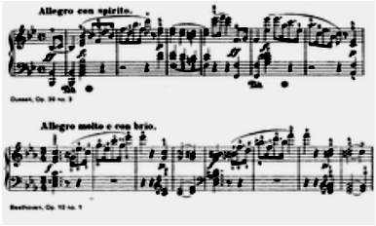

Влияние Дуссека на Бетховена так же заметно в знаменитой Сонате op81а Бетховена. "… и проект и реализация обнаруживают огромное влияние Сонаты Дуссека op44 "Прощание"
Итак, резюмируя все выше сказанное, можно сделать вывод, что стиль музыкальных произведений Яна Ладислава Дуссека индивидуален. Он искал, находил, совершенствовал свое музыкальное творчество, которое по мере развития Дуссека как композитора приобретало новые все более привлекательные черты.

Заключение

В заключении можно сказать, что Ян Ладислав Дуссек прожил сложную, полную неожиданных поворотов и уколов судьбы жизнь, которая кидала его с места на место помимо его воли. Выпорхнув в ранней юности из родного Чеслава, пройдя там в детстве славную школу своего отца - педагога и органиста, первые годы он скитался по Европе, находя кратковременную службу у самых разных властителей (от управляющего Нидерландами до нашей Екатерины второй), учившись в Гамбурге у Эмануэля Баха, что дало сильный импульс всему его творчеству. Он обосновался, наконец, в Париже имел явное протеже и благосклонность королевы Марии Антуанетты, но случившаяся всего через три года революция заставила Дусека снова переместиться через Ла-Манш в Лондон...
Там он снова был одной из самых заметных фигур артистической жизни, участвовал с Гайдном в концертах Саломона, давал множество сольных концертов, был очень популярен как педагог. На одной из учениц в конце-концов он и женился - 17-летней Софии Корри, а с ее отцом, своим тестем, организовал нотное издательство.. Все шло казалось хорошо, родилась дочь... Но и тут Дуссека ждал роковой поворот судьбы - нежданно нотное издательство обанкротилось и Дуссек предпочел сбежать от кредиторов на континент, бросив жену и дочь, и так, кажется, никогда больше их и не видел..
На континенте он устраивался в основном в Германии.. Тогда произошла его встреча с принцем Луи Фердинандом.
После гибели принца Дуссек подался опять во Францию и был на службе у Толейрана.. Ему оставалось жить всего пять лет.. В последние годы он вроде бы совсем опустился, располнел, пил и закончил свою жизнь чуть ли не алкоголиком.. Или как свидетельствуют официальные издательства - от подагры…
В заключение остается только лишь добавить, что Дуссек, Ян Ладислав был одним из первых концертирующих пианистов-виртуозов, стоявший у истоков фортепианного искусства, много сделавший для возвеличивания фортепиано, много внимания уделявший, в частности, педали (и первый ставший ее отмечать в нотах), развернувший рояль боком к сцене, и писавший много чудесной музыки...
Яна Ладислава Дуссека развившего в своих сонатах и концертах моцартовскую "кантабельность" и усовершенствовавшего его фортепьянный стиль полнозвучными аккордами, хроматическими гаммами и октавными ходами, применявшимися уже Моцартом и поражавшего публику эффектными "бурями" на фортепиано, далеко не лишенного таланта, блестки которого проявляются в различных его композициях, широко почитаю и любят за границей, однако в России ему уделяют не заслуженно мало внимания.

Список использованной литературы

- Браудо Е.М. Всеобщая история музыки. Т. 1 (до конца 16 столетия). СПб.: Государственое издательство, 1922.
- Бэлза И., Очерки развития чешской музыкальной классики, М., 1951 (с.99-103); Schiffer L., Dussek, Munchen, 1914; Нnilicka A., Portrety starych ceskych mistru hudebnych, Praha, 1922
- Вайнкоп Ю., Гусин И. Краткий биографический словарь композиторов. Л: Музыка, 1983.
- A Biography and Thematic catalog of the Works of J.L. Dussek, (1760-1812).
- Dussek's Pianoforte Sonatas, Ebenezer Prout , The Musical Times and Singing Class Circular, Vol. 18, No. 415 (Sep. 1, 1877)
- Stephan D. Lindeman. Structural novelty and tradition in the early romantic piano concerto
- Jan Ladislav Dussek: Selected Piano Works: Sonatas for Piano 4-Hands (Recent Researches in Music of the 19th & Early 20th Centuries Series, Volume Rrn1) (Paperback)
- (http://books.google.ru/books?id=RTRg8RYcAlkC&dq=piano+concertos+of+Dussek+notes&source=gbs_navlinks_)
- http://en.wikipedia.org/wiki/Jan_Ladislav_Dussek
- http://piano-forte.ucoz.ua/load/27-1-0-13
- http://www.musicweb-international.com/classrev/2005/June05/Dussek_SU36592031.htm
- http://www.amazon.com/Dussek-Klavierkonzerte-Concertos-Jan-Ladislav/dp/B000001WPX

